ИГРЫ НА РАЗВИТИЕ РЕЧИ.

Игры «в слова» обогащают лексический запас ребёнка, приучают быстро находить нужные слова, актуализирую пассивный словарь. Большинство таких игр рекомендуется проводить с ограничением времени, в течение которого выполняется задание (например, 3-5 минут). Это позволяет внести в игру соревновательный мотив и придать ей дополнительный азарт.

«Дополни слово»
Взрослый называет часть слова (кни…) и бросает мяч. Ребёнок должен поймать мяч
и дополнить слово (…га). В роли ведущего ребёнок и взрослый могут выступать
поочерёдно.

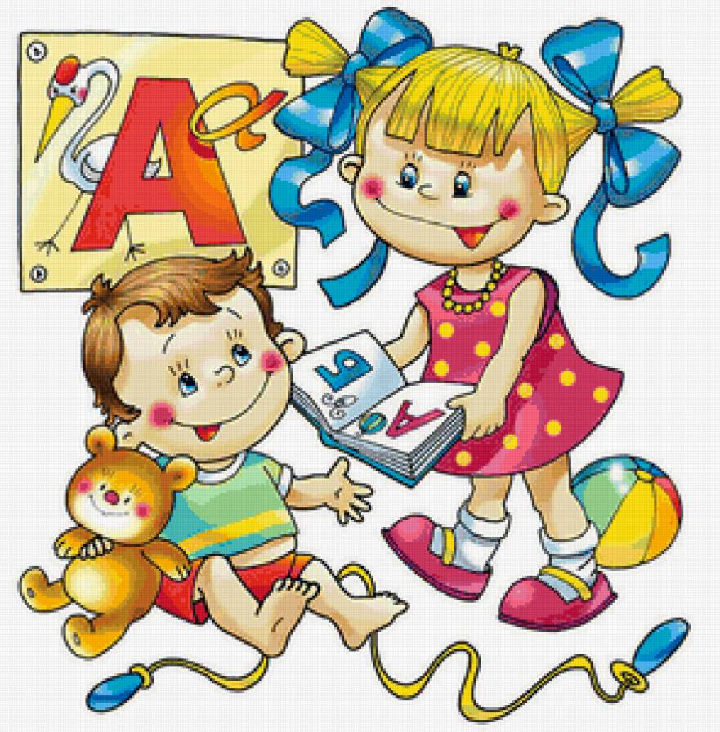
«Составь слово»
Из предлагаемого набора букв составить как можно больше слов:
а, к, с, о, и, м, т. (сок, том, кот, мак, ток…)

«Кто больше сочинит»
Подбирается несколько предметных картинок. Ребёнку предлагается найти рифму к
названиям изображённых на них предметов. Рифмы можно подбирать и к словам, не
сопровождая их показом картинок:
огурец – молодец;
заяц – палец;
очки – значки;
цветок – платок

Для объяснения понятия «рифма» можно привлечь отрывок из книги Н.Н. Носова «Приключения Незнайки и его друзей» о том, как Незнайка сочинял стихи.

«Перевёрнутые слова»
Ребёнку предлагается набор слов, в которых буквы перепутаны местами. Необходимо восстановить нормальный порядок слов. например: МАИЗ – ЗИМА.

«Подбери слово»
Эта игра позволяет развивать сообразительность и умение выделять отдельные звуки и определять их место в слове. Предложить ребёнку подобрать слово:
«Подбери слово, чтобы первый звук был Р»
(рак, Рома...); А (арбуз, автобус…) и т. д.
«Подбери слово, чтобы первый звук был К, а последний – Ш»
(карандаш, камыш…)
«Найди в комнате предметы, в названии которых второй звук У»
(бумага, луковица…)

«Кто быстрее»
Быстро и чётко произносить скороговорки.
Желаю Вам удачи!

